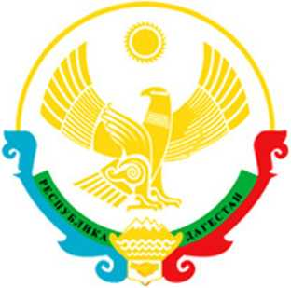

РЕСПУБЛИКА ДАГЕСТАН
ГОРОДСКОЙ ОКРУГ «ГОРОД КАСПИЙСК»

МУНИЦИПАЛЬНОЕ БЮДЖЕТНОЕ ДОШКОЛЬНОЕ ОБРАЗОВАТЕЛЬНОЕ УЧРЕЖДЕНИЕ «ЦЕНТР РАЗВИТИЯ РЕБЕНКА ДЕТСКИЙ САД №24 «РОМАШКА»

detsadv24.romashka@mail.ru Тел. +7(87246)5-21-31

ПРИКАЗ №45
от 01.11.2015г.

«О консультационном центре»

На основании приказа Министерства образования и науки Республики Дагестан за №3854 от 28.10.2015г.,

ПРИКАЗЫВАЮ:

1. Организовать на базе структурного подразделения МБДОУ
«ЦРР – детский сад №24» работу консультационного центра для оказания методической, психолого-педагогической, диагностической, консультационной помощи родителям детей, не посещающих ДОУ.

2. Утвердить список педагогов-специалистов, работающих в консультационном центре в следующем составе: педагог-психолог, учитель-логопед, инструктор по физической культуре, музыкальный руководитель.

3. Утвердить и ввести в действие с 01.11.2015 г. Положение о консультационном центре для родителей (законных представителей) детей, не посещающих ДОУ.

4. Контроль исполнения приказа оставляю за собой.

Заведующая Тагирова Ж.У.

